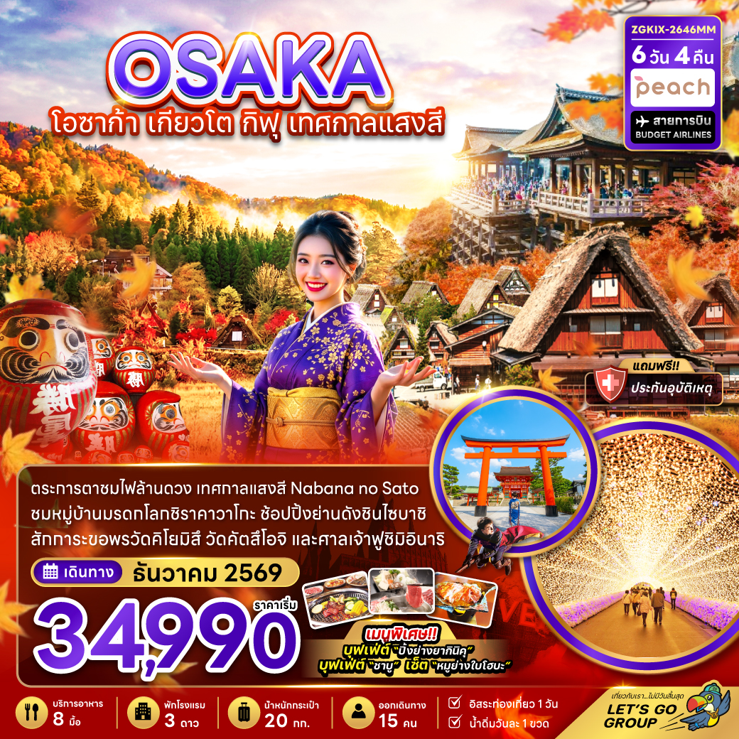

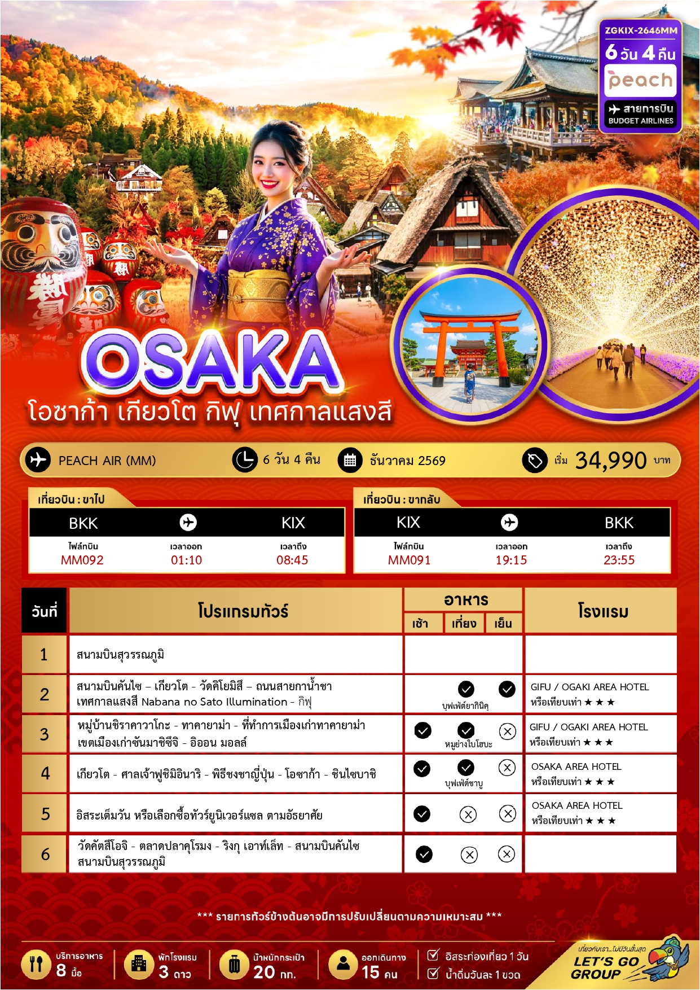





อัตราค่าบริการสำหรับ เด็กอายุไม่เกิน 2 ปี ณ วันเดินทางกลับ (Infant) ท่านละ 8,000 บาท

ราคาทัวร์ไม่รวมค่าทิปไกด์ และคนขับรถ ท่านละ 2,000 บาท ชำระที่สนามบิน

14 - 19 ธันวาคม 2569 | 34,990 | 34,990 | 26,990 | 10,000
15 - 20 ธันวาคม 2569 | 36,990 | 36,990 | 28,990 | 10,000
16 - 21 ธันวาคม 2569 | 36,990 | 36,990 | 28,990 | 10,000
17 - 22 ธันวาคม 2569 | 36,990 | 36,990 | 28,990 | 10,000
18 - 23 ธันวาคม 2569 | 36,990 | 36,990 | 28,990 | 10,000

สำคัญโปรดอ่าน
- กรุณาทำการจองล่วงหน้าก่อนเดินทางอย่างน้อย 30 วัน โดยส่งสำเนาหนังสือเดินทางพร้อมชำระเงินมัดจำ ท่านละ 20,000 บาท/ท่าน และชำระส่วนที่เหลือ 30 วัน ก่อนการเดินทาง กรณีวันเดินทางน้อยกว่า 30 วัน ต้องชำระค่าทัวร์เต็มจำนวน 100% เท่านั้น
- อัตราค่าบริการนี้ จำเป็นต้องมีผู้เดินทาง จำนวน 15 ท่าน ขึ้นไป ในแต่ละคณะ กรณีที่มีผู้เดินทางไม่ถึงตามจำนวนที่กำหนด ทางบริษัทฯ ขอสงวนสิทธิ์ในการเลื่อนการเดินทาง หรือเปลี่ยนแปลงอัตราค่าบริการ (ปรับราคาเพิ่มขึ้น เพื่อให้คณะได้ออกเดินทาง ตามความต้องการ)
- ท่านที่ต้องออกบัตรโดยสารภายในประเทศ (ตั๋วเครื่องบิน, รถทัวร์, รถไฟ) กรุณาสอบถามที่เจ้าหน้าที่ทุกครั้งก่อนทำการออกบัตรโดยสาร เนื่องจากสายการบินอาจมีการปรับเปลี่ยนไฟล์ท หรือ เวลาบิน โดยไม่แจ้งให้ทราบล่วงหน้า และการแนะนำจากเจ้าหน้าที่เป็นเพียงการแนะนำเท่านั้น
- ระหว่างท่องเที่ยวหากนักท่องเที่ยวได้รับการตรวจยืนยันว่ามีเชื้อโควิด ทางโรงแรมอาจมีค่าทำความสะอาดห้องพักเพิ่มเติม ถ้ามี (ไม่รวมอยู่ในรายการทัวร์)
- รวมภาษีสนามบินทุกแห่งและภาษีน้ำมัน ณ วันที่ 12 กุมภาพันธ์ 2569
(บริษัทฯ ขอสงวนสิทธิ์ในการเก็บส่วนต่างเพิ่มกรณีที่มีการเรียกเก็บจากสายการบิน)

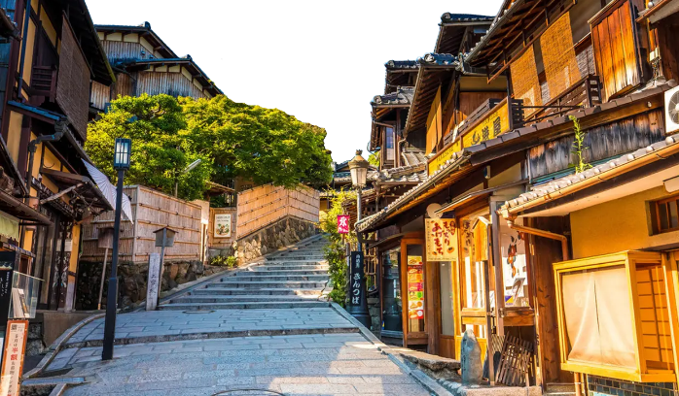


Day1 : สนามบินสุวรรณภูมิ
22.00 นัดหมายพร้อมกันที่ สนามบินสุวรรณภูมิ ประเทศไทย โปรดสังเกตุป้าย เลทส์โกกรุ๊ป พบเจ้าหน้าที่คอยให้การต้อนรับพร้อมอำนวยความสะดวกเช็คอินให้แก่ท่าน
Day2 : สนามบินคันไซ – เกียวโต - วัดคิโยมิสึ – ถนนสายกาน้ำชา – เทศกาลไฟ Nabana no Sato Illumination
01.10 ออกเดินทางสู่ สนามบินคันไซ ประเทศญี่ปุ่น โดยสายการบิน PEACH AIR เที่ยวบินที่ MM092 (ไม่มีบริการอาหารและเครื่องดื่มบนเครื่อง) ใช้เวลาเดินทางประมาณ 5 ชั่วโมง 45 นาที
08.45 เดินทางถึง สนามบินคันไซ ประเทศญี่ปุ่น ผ่านการตรวจคนเข้าเมืองรับสัมภาระผ่านจุดคัดกรองตามระเบียบของสนามบิน (เวลาที่ญี่ปุ่นเร็วกว่าประเทศไทย 2 ชั่วโมง) หลังจากนั้นนำท่านเดินทางสู่ เกียวโต เป็นเมืองที่ได้ชื่อว่าเมืองแห่งศิลปะและวัฒนธรรมของญี่ปุ่นอย่างแท้จริง
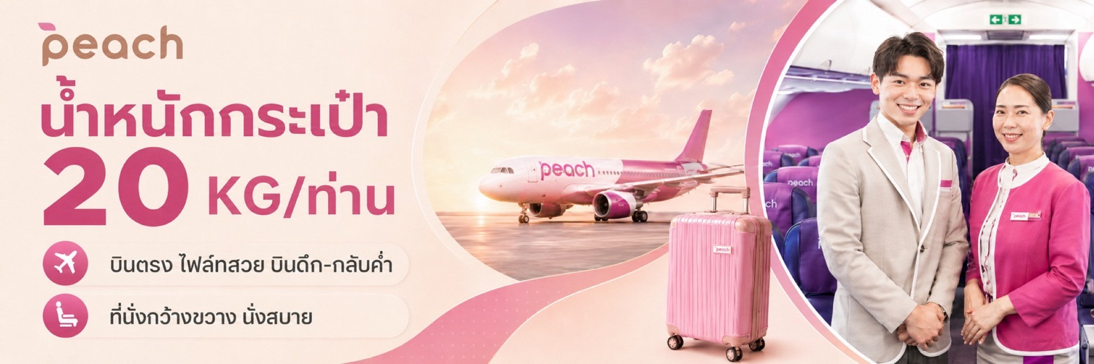

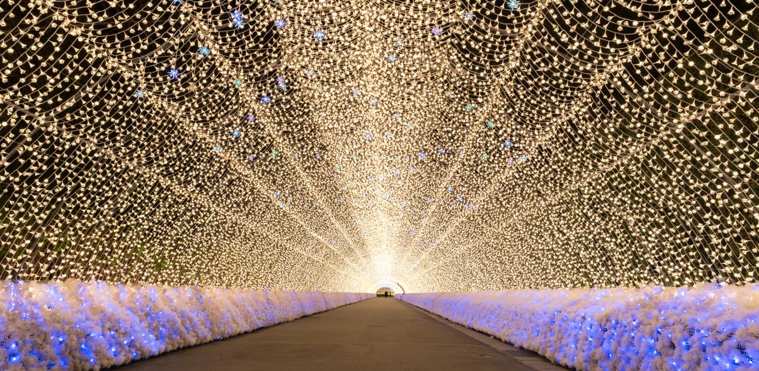

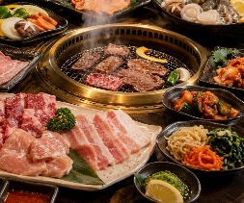

เที่ยง บริการอาหารกลางวัน ณ ภัตตาคาร พิเศษ!! บริการท่านด้วยเมนู บุฟเฟต์ยากินิคุ

นำท่านชม วัดคิโยมิสึ หรือ “วัดน้ำใส” ที่ติดรอบสุดท้ายของการประกวด 1 ใน 7 สิ่งมหัศจรรย์ของโลกยุคใหม่ เป็นวัดที่ใหญ่และเก่าแก่ตั้งอยู่บริเวณเนินเขาฮิงาชิยาม่า และมีท่อนซุงวางเรียงซ้อนกันตามแนวนอนตั้งจากพื้นดินขึ้นมารองรับระเบียงของตัววิหารใหญ่ ซึ่งไม่ใช้ตะปูสักตัว ใช้วิธีการเข้าลิ่มเหมือนเรือนไทย วัดนี้มีอายุเก่าแก่ยิ่งกว่ากรุงเกียวโต กว่า 1,200 ปี มาแล้ว เป็นที่ประดิษฐานของเทพเอปิสึ เทพเจ้าแห่งความร่ำรวย มั่งคั่ง , นมัสการพระโพธิสัตว์อวโลกิเตศวร, จากระเบียงแห่งนี้สามารถถ่ายภาพ ณ จุดที่สวยที่สุดในกรุงเกียวโต มองเห็นวิวทิวทัศน์ของตัวเมืองเกียวโตได้งดงาม พร้อมกับวิหารของวัดคิโยมิสึ และเชิญดื่มน้ำศักดิ์สิทธิ์สามสายอันเกิดขึ้นจากธรรมชาติที่ไหลมาจากเทือกเขา โดยเชื่อว่า สายแรก รวย สายสอง สวย-หล่อ สายสาม แข็งแรง หมายเหตุ ทั้งนี้การเปลี่ยนสีของใบไม้ ขึ้นอยู่กับสภาพอากาศในปีนั้นๆ **
จากนั้นเดินตามทาง สัมผัสกับร้านค้าญี่ปุ่นตบแต่งตามสมัยเอโดะที่มีชื่อเรียกว่า ถนนสายกาน้ำชา และ เลือกซื้อสินค้าพื้นเมือง ที่ระลึก เกี่ยวกับญี่ปุ่นขนานแท้ อาทิ ขนมโมจิ ที่ขึ้นชื่อที่สุดของญี่ปุ่น มีให้ท่านได้เลือกชิมหลายหลากรส ไม่ว่าจะเป็นไส้ถั่วแดงสูตรดั้งเดิม, ไส้สตรอว์เบอร์รี่, ช็อกโกแลต เป็นต้น หรือว่าจะเป็นชาเกียวโต, ตุ๊กตาเกียวโต สัญลักษณ์ที่โด่งดังที่สุดในญี่ปุ่น คือ เกอิชา เป็นตุ๊กตาแต่งกายด้วยชุดกิโมโนประจำชาติอย่างเต็มรูปแบบซึ่งควรค่าแก่เป็นของฝากของที่ระลึกในราคาย่อมเยาว์, เครื่องเซรามิค ญี่ปุ่น ทั้งกาน้ำชา ถ้วย ชาม ต่างๆ และของที่ระลึกอีกมากมายนานาชนิด

นำท่านชม เทศกาลแสงสี Nabana no Sato Illumination ณ สวนนาบานะ โนะ ซาโตะธีมพาร์ค สวนดอกไม้ที่มีทุ่งดอกไม้ให้ชมตลอดทั้ง
4 ฤดูกาล สามารถเที่ยวได้ตลอดทั้งปี ในช่วงฤดูใบไม้ร่วงตลอดจนถึงปลายฤดูหนาวจะได้รับความนิยมมากเป็นพิเศษ

ค่ำ บริการอาหารค่ำ ณ ภัตตาคาร
ที่พัก GIFU / OGAKI AREA HOTEL ระดับ 3 ดาว หรือเทียบเท่า

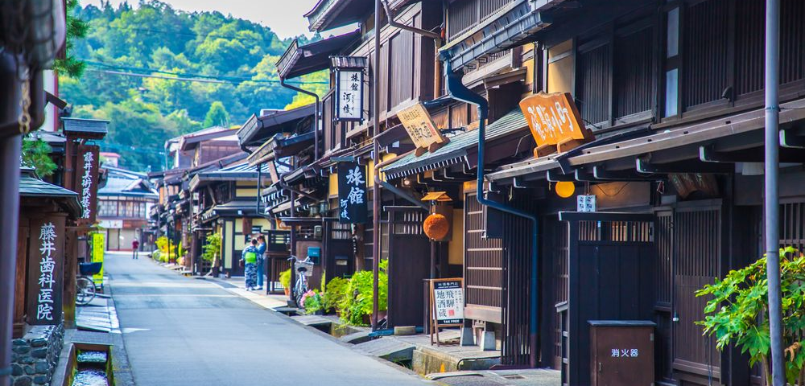
Day3 : หมู่บ้านชิราคาวาโกะ - ทาคายาม่า – ที่ทำการเก่าเมืองทาคายาม่า – เขตเมืองเก่าซันมาชิซึจิ - อิออนมอลล์

เช้า บริการอาหารเช้า ณ ห้องอาหารของโรงแรม
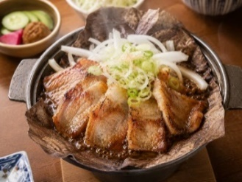
จากนั้นนำท่านเดินทางสู่ หมู่บ้านชิราคาวาโกะ หมู่บ้านประวัติศาสตร์ที่ได้รับการขึ้นทะเบียนจากองค์การยูเนสโกให้เป็น มรดกโลกในปี ค.ศ. 1995 ท่านจะได้พบกับบ้านในสไตล์ 'กัสโชสึคุริ' (Gassho-zukuri) ซึ่งเป็นสถาปัตยกรรมแบบญี่ปุ่นดั้งเดิม ชื่อนี้มีที่มาจากคำว่า 'กัสโช' ซึ่งแปลว่า 'การพนมมือ' ตามลักษณะของหลังคาที่ลาดชันถึง 60 องศา คล้ายกับสองมือที่พนมเข้าหากัน ตัวบ้านมีความยาวประมาณ 18 เมตร และกว้าง 10 เมตร โดยโครงสร้างทั้งหมดสร้างขึ้นจากไม้และเชือก โดยไม่ใช้ตะปูแม้แต่ตัวเดียว แต่ยังคงความแข็งแรงทนทาน สามารถรองรับน้ำหนักของหิมะที่ตกหนักในช่วงฤดูหนาวได้เป็นอย่างดี หมายเหตุ ทั้งนี้การเปลี่ยนสีของใบไม้ ขึ้นอยู่กับสภาพอากาศในปีนั้นๆ **

เที่ยง บริการอาหารกลางวัน ณ ภัตตาคาร พิเศษ!! บริการท่านด้วยเมนู เซตหมูย่างใบโฮบะ

นำท่านเดินทางสู่ ทาคายาม่า จังหวัดกิฟุ จังหวัดที่อุดมสมบูรณ์ไปด้วยธรรมชาติที่สวยงามและผู้คนที่เป็นมิตรที่ได้ชื่อว่า “ลิตเติ้ลเกียวโต” เป็นเมืองขนาดเล็กน่ารักตั้งอยู่ในหุบเขาที่ยังคงดูแลวัด ศาลเจ้า แม่น้ำ สะพาน ตลาดเช้าและบรรยากาศแบบเมืองเกียวโตในอดีตไว้ได้อย่างลงตัว
นำท่านชมสถานที่สำคัญเมื่อครั้งอดีต ที่ทำการเก่าเมืองทาคายาม่า ใช้เป็นทั้งที่ทำงาน และที่อยู่อาศัยของผู้ว่าราชการจังหวัดฮิดะมาเป็นเวลากว่า 176 ปี ภายใต้การปกครองของโชกุนโทกูงาวะ ในสมัยเอโดะหรือกว่า 300 ปีที่แล้ว เป็นที่ทำการรัฐในยุคเอะโดะเพียงแห่งเดียวที่ข้ามพ้นยุคสมัยมาได้อย่างสมบูรณ์ ซึ่งภายในนี้ประกอบด้วยบริเวณไต่สวนพิจารณาคดี ห้องขังนักโทษ โรงครัวและห้องพักของเจ้าหน้าที่ นำชมความงามของเมืองทาคายาม่า ซึ่งยังคงความเป็นบ้านเมืองแบบญี่ปุ่นดั้งเดิมอย่างแท้จริง ไม่รวมค่าเข้าชม ประมาณท่านละ 440 เยน ราคาอาจมีการเปลี่ยนแปลงภายหลัง

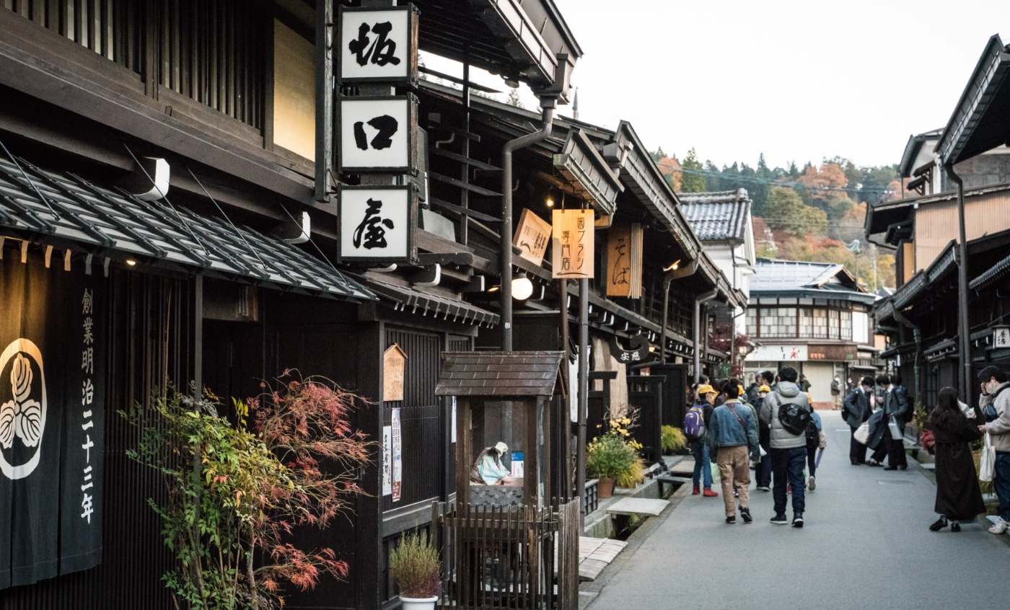

จากนั้นเดินชม เขตเมืองเก่าซันมาจิซึจิ ซึ่งเต็มไปด้วยบ้านเรือนและร้านค้าน่ารัก ๆ ที่ยังคงอนุรักษ์แบบของบ้านในสมัยเอโดะกว่า 300 ปีก่อน ให้ท่านได้เลือกซื้อของที่ระลึกพื้นเมืองและเก็บเกี่ยวบรรยากาศอันน่าประทับใจ ไม่ว่าจะเป็นเหล้าสาเก ซุปมิโสะชิรุ ตุ๊กตาซารุโบะโบะ ซึ่งเป็นตุ๊กตาตามความเชื่อของคนโบราณสมัยก่อน

เดินทางมาถึงเขตเมืองเก่าซันมาชิซึจิทั้งที่ย่านนี้มีแต่ของอร่อยอย่างแน่นอนเมื่อเดินตามไปถนนเรื่อย ๆ
สอง ข้างทางนั้นมีแต่ร้านอาหารน่าทานไปหมดสะทุกร้า น อากาศหนาวๆ ก็ต้องหาอะไรอุ่นๆ ทานกันแก้หนาวสักหน่อยสิ่งแรกที่แนะนำนั่นคือ มิทาราชิดังโงะ เป็นแป้งข้าวเหนียวย่างเคลือบซอสมิโซะหวาน เป็นเมนูที่ใครผ่านมาที่นี่ก็ต้องแวะชิม ไม่ว่าเด็กหรือผู้ใหญ่ก็ต่างชื่นชอบ

อีกหนึ่งเมนูยอดฮิตตลอดกาลที่พลาดไม่ได้นั่นก็คือ ซูชิเนื้อฮิดะ การันตีความอร่อยด้วยแถวยาวนอกร้าน ที่ร้านนี้เสิร์ฟเมนูซูชิเนื้อวากิวคุณภาพดีระดับ A4-A5 โดยซูชิชุดนี้ประกอบไปด้วยข้าวปั้นหน้าเนื้อโรยต้นหอมและกุนคันมากิ โดยเนื้อถูกปรุงอย่างดีด้วยเกลือทาเคะซุมิหรือเกลือจากไม้ไผ่ ขิงและโชยุ เสิร์ฟบนขนมเซมเบ้ ดังนั้นจึงทานได้ทั้งหมด วินาทีที่เนื้อนุ่มๆ ละลายในปากนั้น บอกได้เลยว่าสมกับที่รอคอยอย่างแน่นอน
นำท่านช้อปปิ้ง ณ อิออน มอลล์ ห้างสรรพสินค้าขนาดใหญ่ของญี่ปุ่น ซึ่งรวบรวมสินค้าไว้อย่างครบครันให้ท่านได้เลือกซื้อกันอย่างจุใจ ไม่ว่าจะเป็นโซนเครื่องสำอาง ของใช้เด็ก ของเล่น เสื้อผ้า กระเป๋า รองเท้า ยาสามัญประจำบ้าน หรือแม้กระทั่งผลไม้สด ๆ จากไร่ของญี่ปุ่นก็มีจำหน่ายที่นี่เช่นกัน พิเศษสุด! พบกับร้าน 100 เยน สุดฮิต ที่สินค้าทุกชิ้นในร้านมีราคาเพียง 100 เยนเท่านั้น ถือเป็นร้านยอดนิยมของชาวญี่ปุ่นที่นักท่องเที่ยวไม่ควรพลาด
ค่ำ อิสระอาหารค่ำตามอัธยาศัย เพื่อไม่เป็นการรบกวนเวลาของท่าน
ที่พัก GIFU / OGAKI AREA HOTEL ระดับ 3 ดาว หรือเทียบเท่า

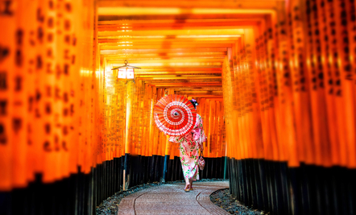

Day4 : เกียวโต - ศาลเจ้าฟูชิมิอินาริ - พิธีชงชาญี่ปุ่น - โอซาก้า - ย่านชินไซบาชิ

เช้า บริการอาหารเช้า ณ ห้องอาหารของโรงแรม
นำท่านชม ศาลเจ้าฟูชิมิอินาริ ที่สถิตของเทพเจ้าอินาริ (เทพเจ้าแห่งกสิกรรมและพระแม่โพสพของญี่ปุ่น) ซึ่งเป็นที่นับถืออย่างมากในด้านการขอพรให้พืชพรรณธัญญาหารอุดมสมบูรณ์และธุรกิจรุ่งเรือง นมัสการเทพจิ้งจอกที่ชาวญี่ปุ่น เชื่อว่า เป็นทูตสวรรค์ผู้คอยนำข่าวสารจากสรวงสวรรค์ลงมายังโลกมนุษย์ ท่านจะได้ตื่นตากับรูปปั้นจิ้งจอกจำนวนมาก และเดินต่อไปยังไฮไลท์สำคัญคือ “ซุ้มประตูสีแดง” (Torii) อันเป็นสัญลักษณ์ของศาลเจ้าที่มีจำนวนหลายพันต้นทอดตัวยาวตามเส้นทางของไหล่เขาลดหลั่นกันเป็นระยะทางถึง 4 กิโลเมตร ซึ่งที่นี่เคยเป็นฉากสำคัญของภาพยนตร์ชื่อดังเรื่อง “Memoirs of a Geisha” ในฉากที่ซายูริ นางเอกของเรื่องวิ่งลอดซุ้มประตูเพื่อไปขอพรเทพเจ้าให้ตนเองสมความปรารถนา
นำท่านเปิดประสบการณ์ใหม่กับ พิธีชงชาญี่ปุ่น ซึ่งเป็นเอกลักษณ์ของประเทศญี่ปุ่นว่าด้วยการใช้เวลาอย่างสุนทรีย์ ด้วยการดื่มและการชงชาผงสีเขียวหรือมัทฉะ นับตั้งแต่ประมาณศตวรรษที่ 14 ต้นฉบับของพิธีชงชา และให้ท่านได้สัมผัสกับบรรยากาศของการจำลองเรื่องราวเกี่ยวการพบปะกันในวงสังคมเกี่ยวกับการดื่มและชงชาที่ได้แพร่หลายในบรรดาชนชั้นสูงในประเทศญี่ปุ่น จากนั้นอิสระให้ท่านได้เลือกซื้อของที่ระลึกตามอัธยาศัย
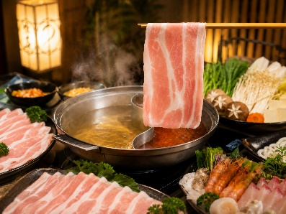
เที่ยง บริการอาหารกลางวัน ณ ภัตตาคาร พิเศษ!! บริการท่านด้วยเมนูบุฟเฟต์ชาบู สไตล์ญี่ปุ่น

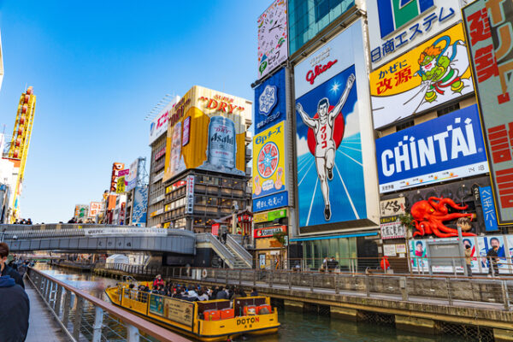

นำท่านอิสระช้อปปิ้ง ย่านชินไซบาชิ ย่านช้อปปิ้งชื่อดังระดับโลกของโอซาก้า ภายในเต็มไปด้วยร้านค้าเก่าแก่ที่ผสมผสานกับร้านค้าอันทันสมัย
มีสินค้าหลากหลายรูปแบบทั้งสำหรับเด็กและผู้ใหญ่ ย่านนี้ถือเป็นศูนย์กลางแสงสีและความบันเทิงชั้นนำแห่งนครโอซาก้า เสน่ห์ที่โดดเด่นคือการประดับประดาร้านอาหารทะเลด้วยไฟนีออนดัดเป็นรูปปู กุ้ง และปลาหมึกยักษ์ขยับได้ ซึ่งดึงดูดนักท่องเที่ยวให้แวะถ่ายรูปกันอย่างล้นหลาม และที่พลาดไม่ได้คือสัญลักษณ์ป้ายไฟ “กูลิโกะ”ซึ่งตั้งอยู่ติดกับสะพานเอบิสึ แลนด์มาร์คสำคัญและเป็นที่รู้จักไปทั่วโลกจากผลิตภัณฑ์ขนมชื่อดังของญี่ปุ่น

มาถึงโอซาก้าแล้วต้องลอง ทาโกะยากิ หรือ ขนมครกญี่ปุ่นไส้ปลาหมึกยักษ์ เมนูขึ้นชื่อที่ทั้งคนญี่ปุ่นและนักท่องเที่ยวติดใจ ความกรอบนอกนุ่มใน ราดซอสเข้มข้น โรยสาหร่ายและปลาโอหอม ๆ ทำให้ใครได้ชิมก็อดชมไม่หยุด ถ้าไม่ได้แวะกินทาโกะยากิที่ชินไซบาชิ ถือว่าพลาดสุด ๆ !

ค่ำ อิสระอาหารค่ำตามอัธยาศัย เพื่อไม่เป็นการรบกวนเวลาช้อปปิ้งของท่าน
ที่พัก OSAKA AREA HOTEL ระดับ 3 ดาว หรือเทียบเท่า
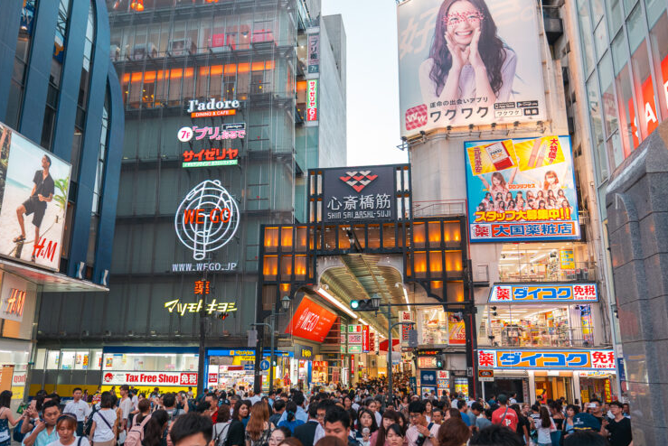
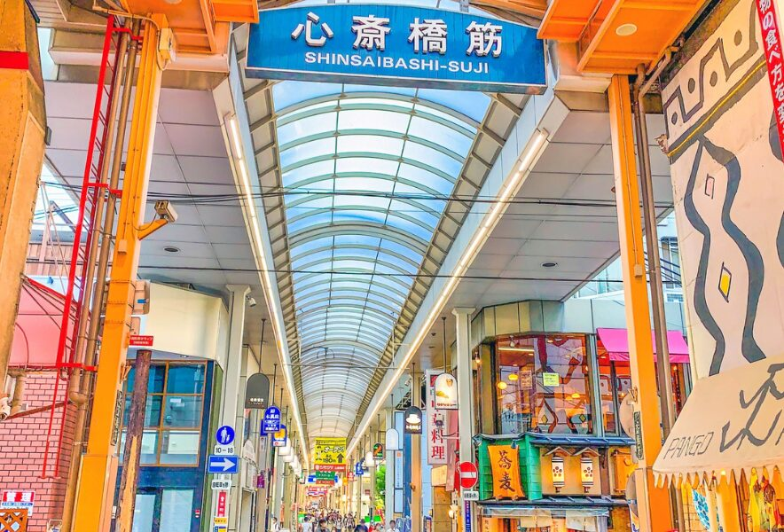

Day5 : อิสระเต็มวัน หรือเลือกซื้อทัวร์ยูนิเวอร์แซล ตามอัธยาศัย

เช้า บริการอาหารเช้า ณ ห้องอาหารของโรงแรม
หลังอาหาร อิสระตามอัธยาศัยให้ท่านเลือกช้อปปิ้งตามย่านดังของมหานครโอซาก้า โดยการนั่งรถไฟ (ไม่รวมค่ารถไฟ) ท่านสามารถนั่งรถไฟ JR เพื่อเดินทางเที่ยวในแหล่งท่องเที่ยวชื่อดัง อาทิ
- โอซาก้า อควาเรี่ยม พิพิธภัณฑ์สัตว์น้ำในร่มขนาดใหญ่ระดับโลก ที่ท่านจะได้พบกับปลาฉลามวาฬขนาดใหญ่ซึ่งหาชมได้ยาก ร่วมเฮฮากับปลาพระอาทิตย์ที่มีลำตัวขนาดใหญ่ เพลิดเพลินกับสัตว์ทะเลนานาชนิดจากทั่วทุกมุมโลก เช่น ปลาโลมา ปูแมงมุมยักษ์ ม้าน้ำ และนกเพนกวิน เป็นต้น
- วัดชิเท็นโนจิ วัดที่มีอายุเก่าแก่ที่สุดของเมืองโอซาก้ากว่า 1,400 ปี และเป็นพุทธสถานแห่งแรกในญี่ปุ่น โดยมีจุดเด่นอยู่ที่เจดีย์ 5 ชั้นอันวิจิตร ซึ่งสร้างตามแบบสถาปัตยกรรมสมัยอาซุกะ ภายในประดิษฐานพระพุทธรูปหลายองค์
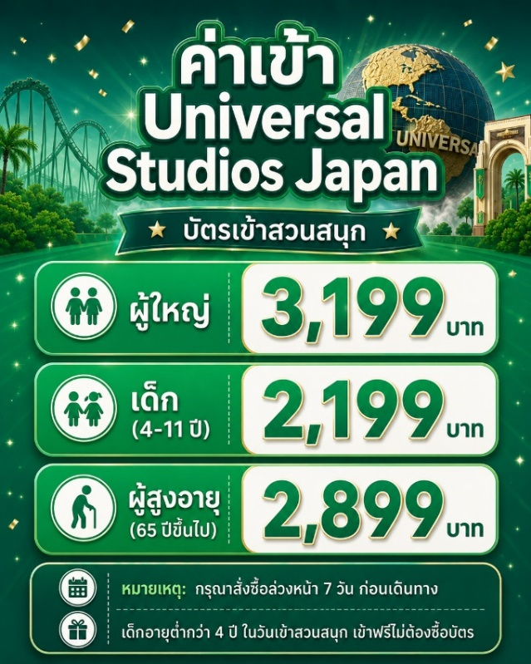
- หรือท่านที่สนใจเดินทางสู่ ยูนิเวอร์แซล สตูดิโอ ชำระเพิ่ม (ไม่รวมค่าเดินทาง) สนุกกับเครื่องเล่นหลากหลายจากภาพยนตร์ดัง เช่น “จูราสสิก พาร์ค” และ “สไปเดอร์แมน” เพลิดเพลินกับโซนวันเดอร์แลนด์ สวนสนุกสำหรับครอบครัว พบกับตัวการ์ตูนยอดนิยมอย่าง Hello Kitty, Snoopy และ Sesame Street ไฮไลต์สำคัญคือโซน The Wizarding World of Harry Potter สัมผัสบรรยากาศโลกเวทมนตร์ ชมปราสาทฮอกวอตส์ ย่านฮอกส์มี้ด และลิ้มลองบัตเตอร์เบียร์ (ไม่มีแอลกอฮอล์) พร้อมสนุกกับเครื่องเล่นชื่อดัง Harry Potter and the Forbidden Journey ที่มอบประสบการณ์เสมือนจริงสุดตื่นเต้น สนุกได้อย่างเต็มอิ่มตลอดทั้งวัน
(หากท่านต้องการซื้อบัตรเครื่องเล่นกรุณาแจ้งเจ้าหน้าที่ล่วงหน้า 7 วันก่อนเดินทาง)

อิสระอาหารกลางวัน และอาหารค่ำตามอัธยาศัย เพื่อไม่เป็นการรบกวนเวลาท่องเที่ยวของท่าน
ที่พัก OSAKA AREA HOTEL ระดับ 3 ดาว หรือเทียบเท่า

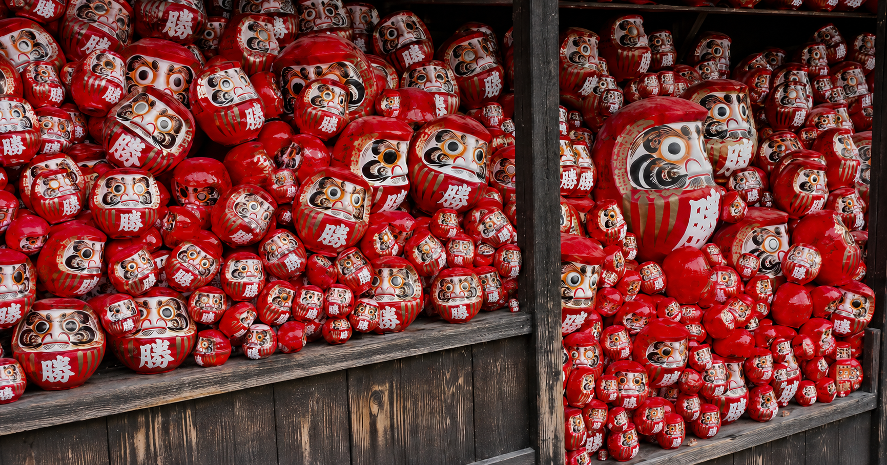
Day6 : วัดคัตสึโอจิ - ตลาดปลาคุโรมง - ริงกุ เอาท์เล็ท - สนามบินคันไซ - สนามบินสุวรรณภูมิ
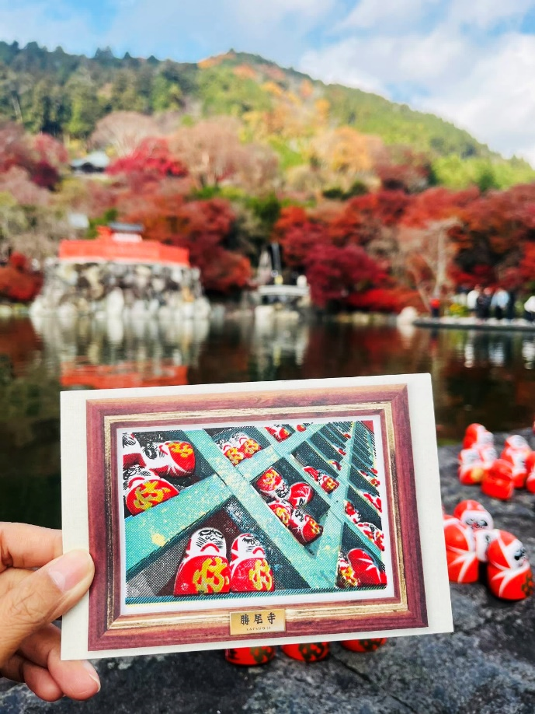
เช้า บริการอาหารเช้า ณ ห้องอาหารของโรงแรม
นำท่านชม วัดคัตสึโอจิ หรือที่รู้จักกันในนามวัดดารุมะ คนญี่ปุ่นเรียกกันว่า วัดแห่งชัยชนะ เป็นวัดที่มีขนาดค่อนข้างใหญ่ซ่อนอยู่ ทางตอนเหนือของจังหวัดโอซาก้าติดกับเชิงเขา มีสวนสไตล์ญี่ปุ่นสวยๆขนาดใหญ่ให้เดินชมและยังเป็นจุดชมใบไม้เปลี่ยนสีที่มีชื่อเสียงของเมืองโอซาก้าด้วย ในช่วงฤดูกาลจะมีงานเปิดไฟ Light up ในตอนกลางคืนด้วย วัดคัตสึโอจิ นั้นว่ากันว่าการนมัสการด้วยการถวายตุ๊กตา ดารุมะ (มาจากภาษาสันสกฤตที่ว่า “ธรรมะ”) ที่วัดคัตสึโอจิ แห่งนี้จะทำให้ผู้นั้นประสบความสำเร็จและเอาชนะความอ่อนแอของตนเองได้

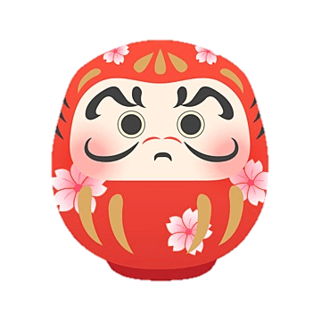
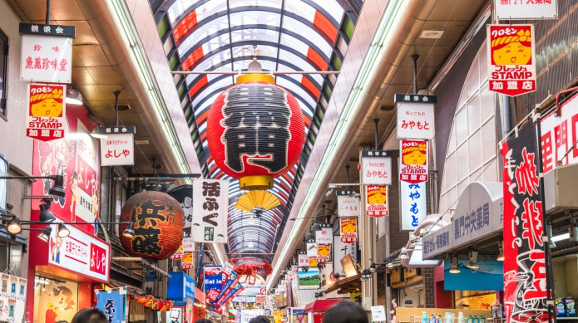
นำท่านเดินทางไปยัง ตลาดปลาคุโรมง เป็นตลาดยอดฮิตและเก่าแก่ที่สุดแห่งหนึ่งในโอซาก้า หลายคนยกย่องให้เป็นครัวแห่งโอซาก้า โดยเสน่ห์ของตลาดแห่งนี้คือ อาหารที่ขายมีทั้งของสด และปรุงสำเร็จพร้อมกินสามารถเลือกที่จะทานหน้าร้าน หรือภายในร้าน อาทิ กุ้งมังกร ขาปูยักษ์ ปลาไหลย่าง ทูน่า แซลมอน หอยเม่น หอยเชลล์ โอโคโนมิยากิ และขนม ผลไม้ต่างๆ
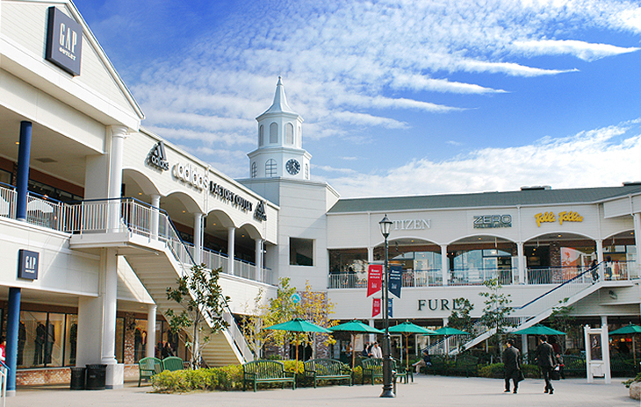

เที่ยง อิสระอาหารกลางวันตามอัธยาศัย เพื่อไม่เป็นการรบกวนเวลาของท่าน

นำท่านสู่ ริงกุ เอาท์เล็ท แหล่งช้อปปิ้งใหญ่ใกล้กับสนามบินคันไซ ให้ท่านเพลิดเพลินกับการเลือกซื้อสินค้า “แบรนด์เนม” ชื่อดังหลากหลายและสินค้าดีราคาพิเศษ อาทิ เครื่องสำอาง, เครื่องประดับ, เสื้อผ้า, กระเป๋า, รองเท้าอุปกรณ์กีฬา, เครื่องใช้ไฟฟ้า และยังเป็นแหล่งรวมสินค้า แบรนด์ญี่ปุ่นโกอินเตอร์มากมาย อาทิ MK Michel Klein, Morgan, Elle, Cynthia Rowley ฯลฯ พร้อมทั้งเลือกซื้อกระเป๋า Bally, Prada, Gucci, Diesel, Tumi, Gap, Armani ฯลฯ หรือจะเลือกดูเครื่องประดับและนาฬิกาหรูอย่าง Tag Heuer, Agete, S.T. Dupont, Tasaki ฯลฯ รวมไปถึงรองเท้าแฟชั่น Hush Puppies, Scotch Grain, Skechers, Hogan ฯลฯ หรือเลือกซื้อสินค้าแบรนด์ Aigle, Bandai Asobi, Hakka Kids, Miki House และสินค้าอื่น ๆ อีกมากมาย
ได้เวลาอันสมควรนำท่านเดินทางสู่ สนามบินคันไซ ประเทศญี่ปุ่น
19.15 นำท่านเดินทางสู่ สนามบินสุวรรณภูมิ ประเทศไทย โดยสายการบิน PEACH AIR เที่ยวบินที่ MM 091
(ไม่มีบริการอาหารและเครื่องดื่มบนเครื่อง) ใช้เวลาเดินทางประมาณ 5 ชั่วโมง 50 นาที
23.55 เดินทางถึง สนามบินสุวรรณภูมิ ประเทศไทยโดยสวัสดิภาพ ... พร้อมความประทับใจ

